Как научить ребенка вырезать из бумаги

Рано или поздно наступает момент, когда ребенок готов к знакомству с ножницами. Большинство педагогов склоняются к мнению, что оптимальным является возраст от 3 лет, однако, если ваш малыш проявил познавательный интерес гораздо ранее – не стоит отвергать попытки овладеть новым инструментом. Ведь это не только первая ступенька к увлекательному миру аппликации, но и развитие тонких двигательных навыков, координированных движений и путь к становлению собственного «я».

Перед началом «пробы пера» расскажите ребенку об основных правилах безопасности и условиях пользования ножницами, не то увлекшийся малыш может попробовать найти им более интересное применение: поковырять в розетке, обрезать коготочки коту, сделать стрижку спящей сестричке и т.д. Наложите табу также на бег, прыжки и другие активные забавы с инструментом.

Помните, что работа с ножницами достаточно сложная для ребенка, так как приходится одновременно координировать движения обеих рук. Поэтому хорошо , если вы предварительно подготовите свое чадо: различные пальчиковые игры, «двойные» манипуляции с предметами, творческие элементы помогут в этом (например, попробуйте освоить «рваную» аппликацию).

Бумага для вырезания должна быть достаточно плотной. Необязательно сразу же приобретать специальный картон, первые шаги можно делать и на обложках старых журналов. Они же пригодятся и в будущем, для обучения вырезания картинок по контуру.

Итак, все приготовления закончены. Организуйте ребенку рабочее место, сядьте рядом (либо посадите ребенка на колени) и первый раз наглядно продемонстрируйте, как надо правильно пользоваться ножницами. После этого, дайте попробовать малышу.

ОСНОВНЫЕ ПРАВИЛА

Важно запомнить несколько моментов:

- Вначале нужно научить ребенка открывать и закрывать ножницы. Для некоторых деток это задание достаточно сложное, поэтому, возможно, ваше первое занятие на этом и закончится. Детки с развитой моторикой этот этап преодолевают очень легко.

- Далее – нужно изначально приучать ребенка вращать не ножницы, а бумагу. Иначе потом ему сложно будет идти дальше, ведь огрехи первоначально заложенной информации очень тяжело исправлять в будущем.

- Сориентируйте лист бумаги вверх. Так ребенку будет легче вырезать, и он автоматически будет манипулировать ножницами правильно.

- Давайте ребенку посильные задания. Так, для начала режьте тонкую полоску бумаги в один надрез; затем – в два и более последовательных надреза; после того, как ребенок может разрезать лист бумаги пополам (на полоски), предложите ему вырезать квадрат; после осваивания этого навыка можно предлагать ребенку вырезание по контуру фигур более сложных форм.

Не выбрасывайте нарезки малыша. Вместе с ребенком «обыгрывайте» их в открытках, коллажах, поделках. И самое главное – хвалите свое пыхтящее чадо за любой, даже маленький успех, ведь он старается, в первую очередь, чтобы порадовать вас.
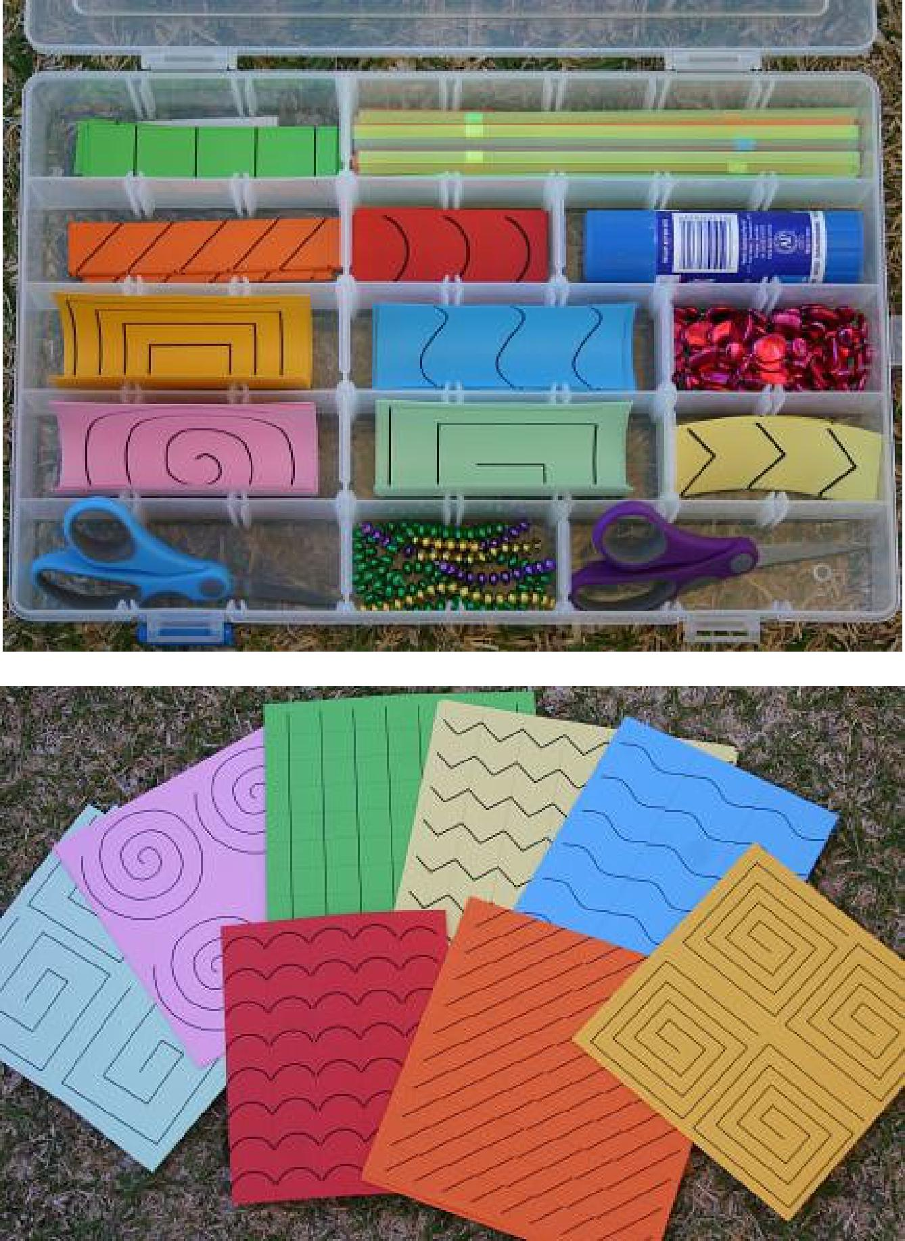

Подготовила Проценко М.Ю.

